# PROJECT IOT102

# Dinosaur Game - Nhóm 7

|  |  |  |
| --- | --- | --- |
| Nhóm 7 | Ngô Bá Hoàng Quân | HE161571 |
| Nhóm 7 | Phạm Xuân Nguyên | HE161600 |
| Nhóm 7 | Hoàng Quốc Trung | HE161724 |

## I. Ý tưởng

Tạo trò chơi khủng long vượt chướng ngại vật từ các linh kiện có trong bộ kit.

+ Sử dụng màn hình hiển thị LCD 16*2

+ Khi nhấn button1 sẽ bật hoặc tắt trò chơi.

+ Nhấn button2 để có thể điều khiển khủng long nhảy lên hoặc xuống.

+ Khi khủng long chạm vào vật cản trò chơi sẽ dừng lại, đồng thời LED sẽ sáng và hiển thị ‘GAME OVER’ trên màn hình.

## II. Nội dung

### 1. Linh kiện (Hardware Required )

* Adruino Uno R3
* LED Display LCD 16 x 2
* Pushbutton
* Resistor
* Breadboard
* Red LED

### 2. Mạch nguyên lý (Schematic)

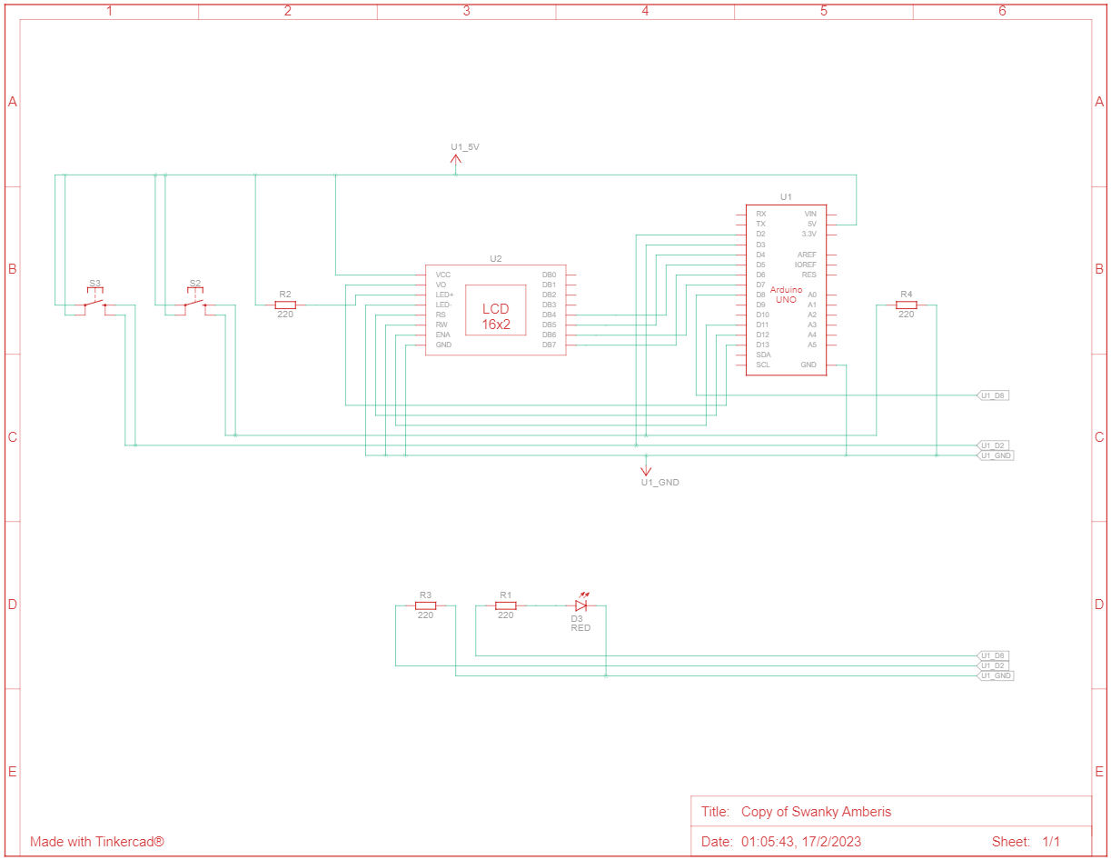

### 3. Mạch kết nối (Circuit )

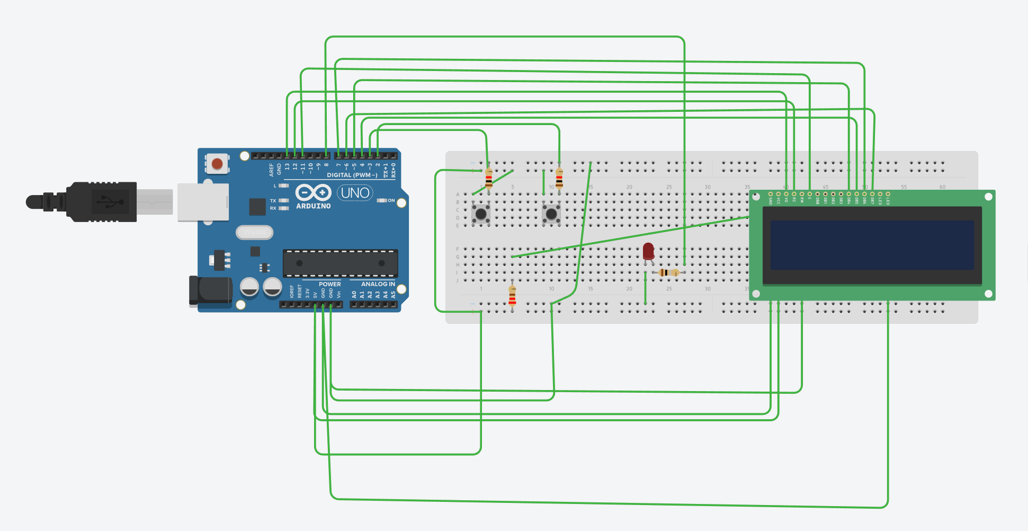

### 4. Lưu đồ thuật toán (Flow chart)

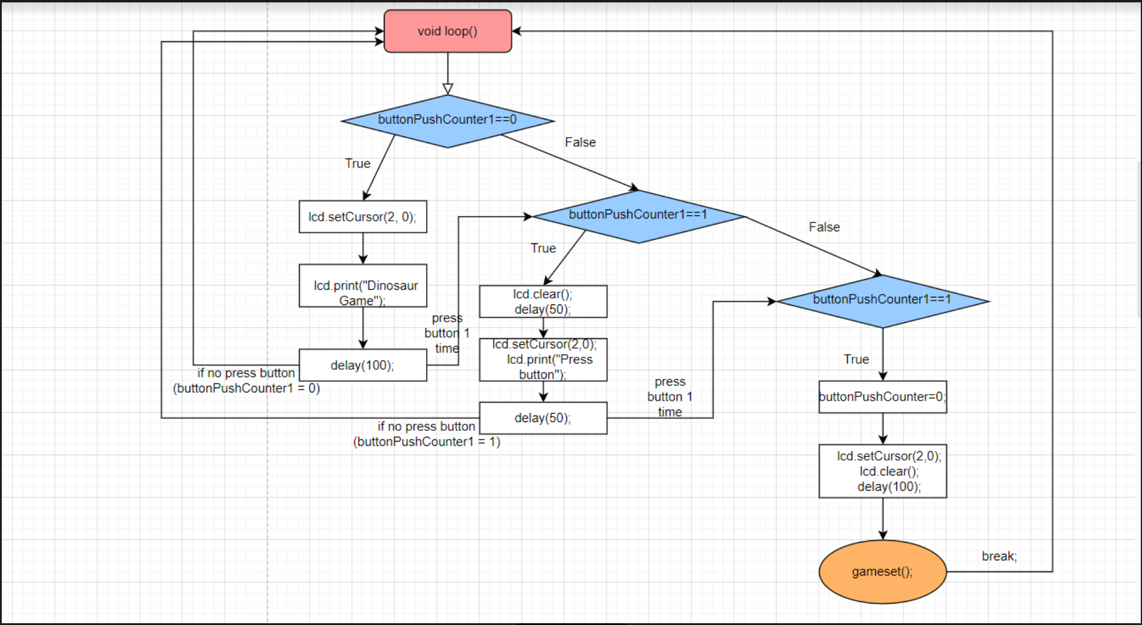

## III. Kết quả đạt được

- Kết quả đạt được đúng như ý tưởng.

## IV. Phụ lục

### 1. Link

* Link mô phỏng
* Link video:

1, Trải nghiệm game: <https://drive.google.com/file/d/1E72HuxZcgzG9qFa30wDvRvYh-5Kalnuo/view?fbclid=IwAR3zJL1_EU1DVpuxggfC-sfdj5KNAQWEwijvDXRWzffHvf7cA9zBMeD4VK8>

2, Tính năng game: <https://drive.google.com/file/d/1uHbg0GrNs_A_sTaBRIpHHefWhGX9E1FG/view?fbclid=IwAR0VOQA3MImKFpdXHnNRDNtQgCsqWDXx5R60WR47ZZ_5YdL76tIeK8jiDwY>

3, Khi chết LED sẽ sáng: <https://drive.google.com/file/d/1JgIfApUs72OK5f4qUNo9cRF5_OtAOrfD/view?fbclid=IwAR3RpvuaucM-xw9OI-jDwPpul5W0TW0xC7tI9sCQpZsURiulQpBHuDSYhGM>

### Code

#include <LiquidCrystal.h>

#define led1 8

LiquidCrystal lcd(12, 11, 5, 4, 7, 6);

const int upButton = 2;

const int downButton = 3;

const int backLight = 13;

int dinosaurPosition = 1;

int upButtonState = 0;

int downButtonState = 0;

int buttonPushCounter = 0;

int buttonState = 0;

int lastbuttonState = 0;

int RS;

byte pointer[8] = {

B00111,

B00111,

B10111,

B11100,

B11111,

B01010,

B01010,

};

byte die[8] = {

B00000,

B00000,

B10101,

B10101,

B10101,

B01110,

B00100,

};

void setup() {

Serial.begin(9600);

lcd.begin(16, 2);

lcd.createChar(0,pointer);

lcd.createChar(1,die);

pinMode(led1, OUTPUT);

pinMode(upButton, INPUT);

pinMode(downButton, INPUT);

pinMode(backLight, OUTPUT);

pinMode(upButton, OUTPUT);

pinMode(2, INPUT_PULLUP);

pinMode(3, INPUT_PULLUP); // sử dụng điện trở kéo lên cho chân số 2, ngắt 0

attachInterrupt(0, power, FALLING); // gọi hàm tatled liên tục khi còn nhấn nút

attachInterrupt(1, game, FALLING);

}

int buttonPushCounter1 = 0;

void power(){

upButtonState = digitalRead(upButton);

if (upButtonState != lastbuttonState) {

if (upButtonState == 1) {

buttonPushCounter++;

}

}

lastbuttonState = upButtonState;

if (buttonPushCounter % 2 == 0) {

digitalWrite(backLight, HIGH);

buttonPushCounter++;

} else {

digitalWrite(backLight, LOW);

buttonPushCounter++;

}

}

int lastbuttonState1 = 0;

unsigned long buttonTime1;

unsigned long buttonTime2;

void game(){

downButtonState = digitalRead(downButton);

if (downButtonState != lastbuttonState1) {

if (downButtonState == 1) {

buttonPushCounter1++;

}

}

lastbuttonState1 = downButtonState;

if (buttonPushCounter1 % 2 == 0) {

lcd.setCursor(0,0);

lcd.print(char(0));

lcd.setCursor(0,1);

lcd.print(" ");

buttonTime1 = millis();

buttonPushCounter1++;

} else {

lcd.setCursor(0,0);

lcd.print(" ");

lcd.setCursor(0,1);

lcd.print(char(0));

buttonTime2 = millis();

buttonPushCounter1++;

}

}

int countt=0;

void loop() {

digitalWrite(led1,HIGH);

if(buttonPushCounter1==0){

lcd.setCursor(2, 0);

lcd.print("Dinosaur Game");

delay(100);

} else if (buttonPushCounter1==1) {

lcd.clear();

delay(50);

lcd.setCursor(2,0);

lcd.print("Press button");

delay(50);

} else if(buttonPushCounter1>=2) {

buttonPushCounter1=0;

lcd.setCursor(2,0);

lcd.print(" ");

delay(100);

gameset();

}

}

void gameset(){

bool gaming = true;

while(true){

int k;

for(int i = random(14,28); i >=0; i--){

if(i>=11){

lcd.setCursor(i-11,0);

lcd.print(" ");

}

if(i>=12){

lcd.setCursor(i-12,0);

lcd.print(char(1));

}

if(i>=9){

lcd.setCursor(i-9,1);

lcd.print(" ");

}

if(i>=10){

lcd.setCursor(i-10,1);

lcd.print(char(1));

}

if(i>=7){

lcd.setCursor(i-7,0);

lcd.print(" ");

}

if(i>=8){

lcd.setCursor(i-8,0);

lcd.print(char(1));

}

if(i>=5){

lcd.setCursor(i-5,1);

lcd.print(" ");

}

if(i>=6){

lcd.setCursor(i-6,1);

lcd.print(char(1));

}

if(i>=3){

lcd.setCursor(i-3,0);

lcd.print(" ");

}

if(i>=4){

lcd.setCursor(i-4,0);

lcd.print(char(1));

}

if(i>=1){

lcd.setCursor(i-1,1);

lcd.print(" ");

}

if(i>=2){

lcd.setCursor(i-2,1);

lcd.print(char(1));

}

delay(800);

if(i==13||i==9||i==5){

unsigned long Timer1= millis();

}

if(i==12||i==8||i==4){

unsigned long Timer2=millis();

if(700.0 < Timer2-buttonTime2 && buttonTime2< buttonTime1){

Serial.print("1");

gaming = false;

break;

buttonPushCounter1=0;

}

}

if(i==11||i==7||i==3){

unsigned long Timer3= millis();

}

if(i==10||i==6||i==2){

unsigned long Timer4=millis();

if(700.0 < Timer4-buttonTime1 && buttonTime1< buttonTime2){

gaming = false;

break;

buttonPushCounter1=0;

}

}

}

if(!gaming){

lcd.clear();

lcd.setCursor(2,0);

digitalWrite(led1,HIGH);

lcd.print("GAME OVER");

delay(3000);

digitalWrite(led1,LOW);

buttonPushCounter1=0;

break;

}

}

}